РОССИЙСКИЙ УНИВЕРСИТЕТ ДРУЖБЫ НАРОДОВ

**Факультет физико-математических и естественных наук**

**Кафедра прикладной информатики и теории вероятностей**

ОТЧЕТ

по лабораторной работе № 5

Простые сети в GNS3. Анализ трафика

дисциплина: Сетевые технологии

Студент: Саргсян Арам Грачьяевич

Группа: НПИбд 02-20

**МОСКВА**

2022 г.

**ЦЕЛЬ РАБОТЫ:**

Построение простейших моделей сети на базе коммутатора и маршрутизаторов FRR и VyOS в GNS3, анализ трафика посредством Wireshark.

**ХОД РАБОТЫ**

1. Я запустил GNS3 VM и GNS3. Создайте новый проект task1, реализовал топологию сети как на примере и запустил её. (Рис. 1)

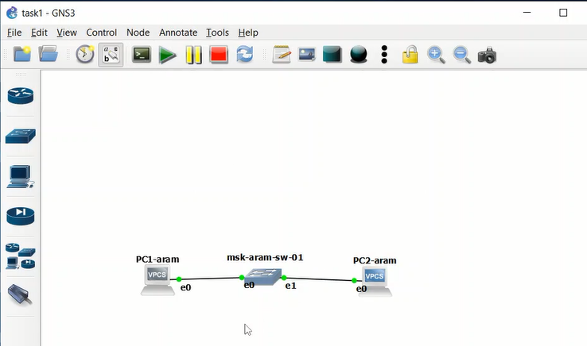

**Рис. 1**

1. Задал IP-адреса VPCS (Рис. 2-3).

**Рис. 2**

**Рис. 3**

1. Проверил работоспособность сети с помощью команды ping. После остановил все узлы (Рис. 4).

**Рис. 4**

1. Включил захват трафика и запустил все узлы. Запустился Wireshark. (Рис. 5).

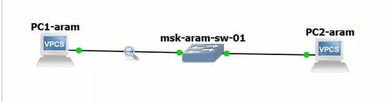

**Рис. 5**

1. Открыл Wireshark для анализа протоколов. Проанализировал ARP пакеты. Длина кадра 64 байта. Источник глобальный уникальный, шдюз локальный групповой. (Рис. 6)

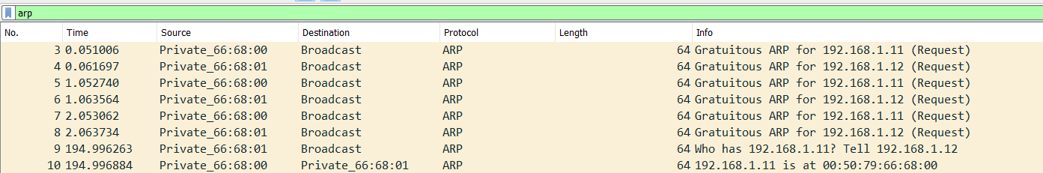

**Рис. 6**

**Рис. 7**

1. В терминале PC-2 посмотрел информацию по опциям команды ping. Затем сделал один эхо-запрос в ICMP-моде к узлу PC-1. В окне Wireshark проанализировал полученную информацию. Длина кадра 98 байт, IP адрес источника и шлюза совпадают с заданными значениями, физические адреса глобальные и уникальные. (Рис. 8-10).

**Рис. 8**

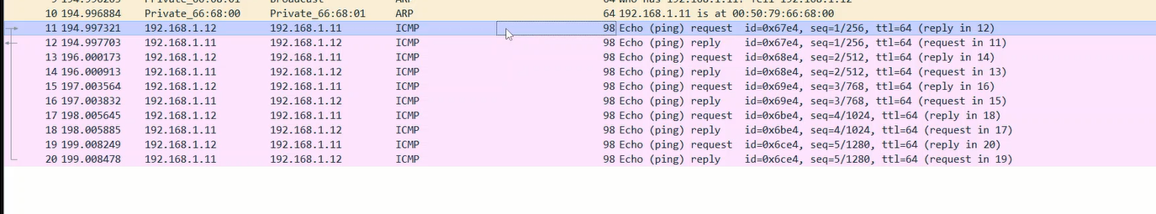

**Рис. 9**

**Рис. 10**

1. Сделал один эхо-запрос в UDP-моде к узлу PC-1. (Рис. 11-12).

**Рис. 11**

**Рис. 12**

1. Сделал один эхо-запрос в TCP-моде к узлу PC-1. Наблюдаем за handshake-ом данного протокола. (Рис. 13-15).

**Рис. 13**

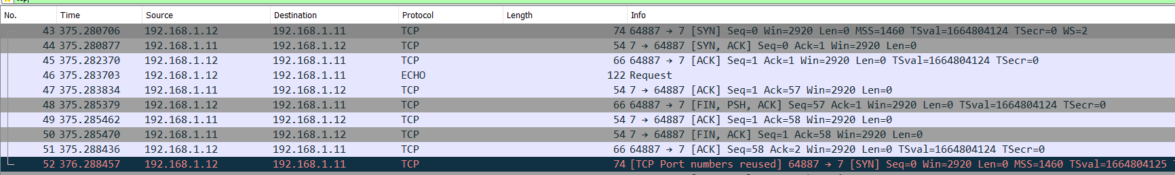

**Рис. 14**

**Рис. 15**

1. Создал новый проект task2 и реализовал в нём заданную топологию. Задал ip VPCS. Включил захват трафика (Рис. 16-17)

**Рис. 16**

**Рис. 17**

1. Настроил IP-адресацию для интерфейса локальной сети маршрутизатора. (Рис. 18)

**Рис. 18**

1. Проверил конфигурацию маршрутизатора и настройки IP-адресации. Всё верно, указан правильный ip адрес, имя хоста, что используется только eth0 для соединения с коммутатором. (Рис. 19)

**Рис. 19**

1. Проверил подключение. Узел PC1 успешно отправляет эхо-запросы на адрес маршрутизатора 192.168.1.1. (Рис. 20)

**Рис. 20**

1. В окне Wireshark проанализировал полученную информацию. Длина кадра 98 байта, ip адреса компьютера и маршрутизатора совпадают с заданными значениями. (Рис. 21-22).

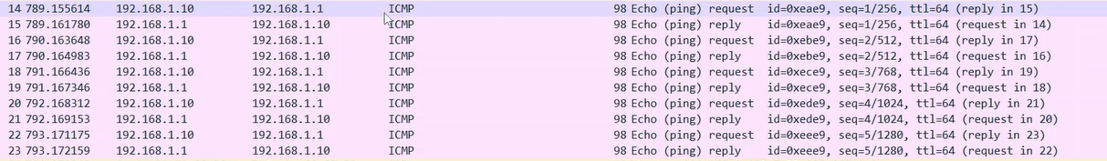

**Рис. 21**

**Рис. 22**

1. Запустил новый проект task3, реализовал в нём заданную топологию, запустил все узлы. (Рис. 23).

**Рис. 23**

1. Настроил IP-адресацию для интерфейса узла PC1 (Рис. 24).

**Рис. 24**

1. Настроил маршрутизатор VyOS по указаниям. Установка системы на диск не записалась. (Рис. 25-28)

**Рис. 25**

**Рис. 26**

**Рис. 27**

**Рис. 28**

1. Проверил подключение. Узел PC1 успешно отправляет эхо-запросы на адрес маршрутизатора 192.168.1.1 (Рис. 29).

1. Проанализировал захваченные пакеты. Протокол ICMP. Длина кадра 98 байт. Ip источника приватный, все адреса совпадают с заданными значениями. (Рис. 29)

**Рис. 29**

1. Остановил захват пакетов и закончил работу с GNS3.

**ВЫВОД**

Я научился работать с GNS3, построил простейшие модели сети на базе коммутатора и маршрутизаторов FRR и VyOS, анализировал трафик с помощью Wireshark.